PENGEMBANGAN MEDIA VIDEO PEMBELAJARAN PADA MATERI TEKS PROSEDUR KELAS XI DI SMKN 4 GARUT

SKRIPSI
Diajukan untuk memenuhi salah satu syarat memperoleh gelar sarjana pendidikan pada program studi Pendidikan Teknologi Informasi IPI Garut

oleh
WANDA NURWALIDAH RAHMANIA
NIM 20833010

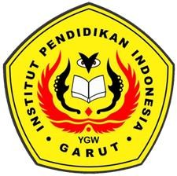

PROGRAM STUDI PENDIDIKAN TEKNOLOGI INFORMASI FAKULTAS ILMU TERAPAN DAN SAINS
PRODI PENDIDIKAN TEKNOLOGI INFORMASI
INSTITUT PENDIDIKAN INDONESIA (IPI) GARUT
2024

